Les solides

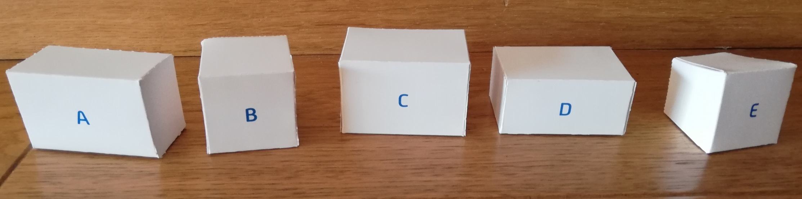

Séance 1 :
- Construction des solides
L’aide d’adultes peut s’avérer nécessaire pour détacher soigneusement les patrons des solides du fichier élève (p.201 à 205) sans les déchirer, ainsi que pour les assembler.
L’utilisation de ruban adhésif rendra ces solides plus résistants.
Après la lecture de la fiche-outil Les solides, il faut savoir repérer une arête, un sommet et une face.
- Repérer parmi les solides, le cube (solide B) et les pavés (solides C et D) et comprendre que :
- Un cube est un solide construit avec des carrés ;
- Un pavé est un solide construit avec des rectangles.
Noter que le carré est aussi un rectangle (quadrilatère avec 4 angles droits) mais particulier.
- Repérer que les solides A et E ne sont pas des pavés car le solide A a deux faces qui ne sont pas rectangulaires, et le solide E a 4 faces qui ne sont pas rectangulaires.
- Compléter « Ce que j’ai découvert ». Pour compter le nombre d’arêtes, de sommets ou de faces sans se tromper, il est conseillé de ne pas tourner les solides dans tous les sens.

Séance 2 :
Réaliser les exercices 1 et 2 p.167 + vérifie à l’aide de la correction.

Séance 3 :
- Consigne : envelopper le cube (solide B) en assemblant autant de carrés que nécessaire avec du ruban adhésif. Les carrés sont bleus et situés dans le fichier p.205)
- Observer qu’il fallait utiliser 6 carrés et qu’il existe plusieurs façons de les assembler.
Introduire le mot patron et sa définition :
Patron : assemblage qui permet par pliage de réaliser un solide, ici un cube.
- Compléter « Ce que j’ai découvert » puis réaliser l’exercice 3 p.168+ vérifie à l’aide de la correction.

- Facultatif : Je m’entraine à mon rythme (p.169) Je cherche (p.169)
L’objectif de ce jeu du Kim est de reconnaître et décrire certains solides à l’aide des formes de leurs faces.
La photo des solides en début de fiche permettra aux élèves de nommer ceux qu’ils sont en train de toucher.

